Nom : Halley

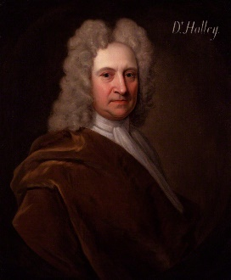Nom au complet : Edmon Halley

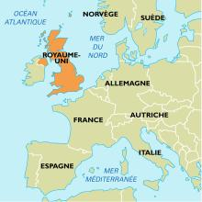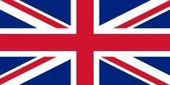Nationalité : Angalaise 🡪Britanique

Période de temps : 1656-1742

Découverte : La comète de Halley

